LK, 14.5. - četvrtak

Pozorno promotri sljedeću fotografiju! Sjećate se ove građevine? To je crkva Sv. Donata u Zadru.
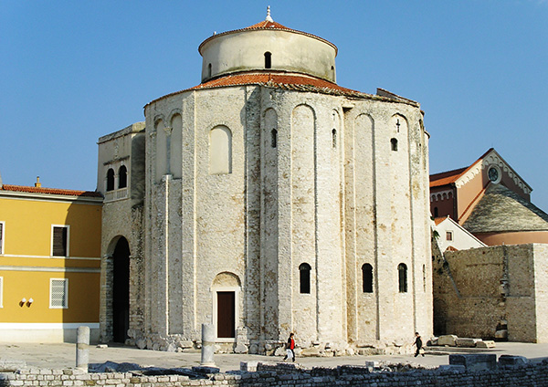
Ovo je presjek i tlocrt crkve.
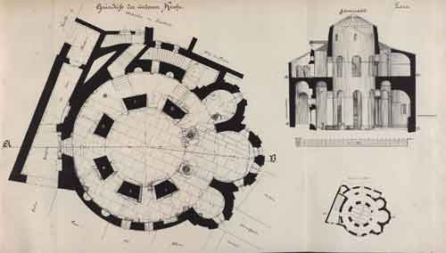
Tlocrt je sličan starinskoj budilici, samo što još u sredini ima još jedan polukrug.

Proučimo fotografiju sv. Donata i pratimo elemente koje vidimo na tlocrtu, gdje se vide na fotografiji; gdje su vrata, prozori, izbočine.
Danas ćemo za rad trebati: kutijice od razne ambalaže, tuljce od folije, toaletnog papira i sl. (sjećate se, nosili smo ih i u školu), škarice i ljepilo.
List papira, ako može A3 ili dva A4 papira (znači dva papira na kojima inače kopiramo u školi) koji ćete zalijepiti na kartonsku podlogu, a njemu ćete ocrtati tlocrt sa slike (kako možete).
Predložak (vaše mora biti veće, a ovo je najjednostavniji tlocrt za nacrtati):
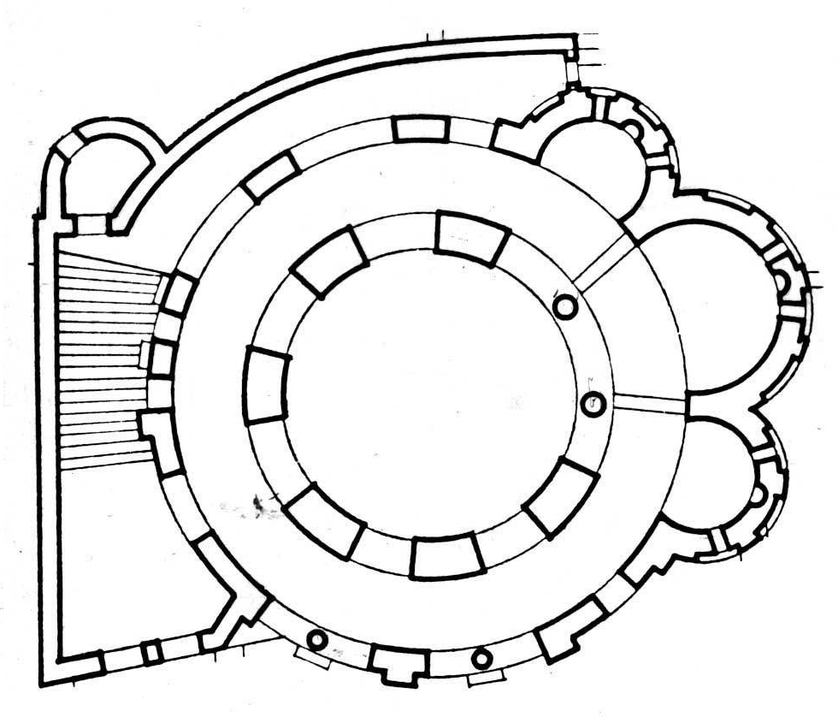

Danas ćemo kutijicama modelirati i graditi građevinu na njezinu tlocrtu.

